## 第3讲　函数性质间的相互联系

函数的对称性、奇偶性、周期性及单调性是函数的四大性质，在高考中常常将它们综合在一起命题，求解时要研究函数各性质间的相互联系，对性质进行综合、灵活地应用．

例　(1)已知函数*y*＝*f*(*x*)是**R**上的偶函数，设*a*＝ln ，*b*＝(ln π)2，*c*＝ln，对任意*x*1，*x*2∈(0，＋∞)，*x*1≠*x*2，都有(*x*1－*x*2)·[*f*(*x*1)－*f*(*x*2)]<0，则(　　)

A．*f*(*a*)>*f*(*b*)>*f*(*c*) B．*f*(*b*)>*f*(*a*)>*f*(*c*)

C．*f*(*c*)>*f*(*b*)>*f*(*a*) D．*f*(*c*)>*f*(*a*)>*f*(*b*)

答案　D

解析　依题意得，函数*y*＝*f*(*x*)在(0，＋∞)上为减函数，且其图象关于*y*轴对称，

则*f*(*a*)＝*f*(－*a*)＝*f*＝*f*(ln π)，

*f*(*c*)＝*f*(ln)＝*f*，而0<ln π<ln π<(ln π)2，

所以*f*>*f*(ln π)>*f*[(ln π)2]，

即*f*(*c*)>*f*(*a*)>*f*(*b*)．

(2)(多选)已知定义在**R**上的奇函数*f*(*x*)满足*f*(*x*＋1)为偶函数，且在区间[2,3]上单调递增，则(　　)

A．*f*(*x*)的周期为2

B．*f*(－1)是函数*f*(*x*)的最小值

C．函数*f*(*x*)的图象的一个对称中心为(4,0)

D．*f*(*x*＋16)＝*f*(*x*－12)

答案　CD

解析　由*f*(*x*＋1)为偶函数，可知*f*(*x*)的图象关于直线*x*＝1对称，

又*f*(*x*)为奇函数，∴－*f*(－*x*)＝－*f*(*x*＋2)＝*f*(*x*)，

∴*f*(*x*＋4)＝*f*(－*x*－2)＝－*f*(*x*＋2)＝*f*(*x*)，

∴*f*(*x*)的周期*T*＝4，故A错；

*f*(*x*)在[2,3]上单调递增，且*T*＝4，

∴*f*(*x*)在[－2，－1]上单调递增，

∴*f*(－1)不是*f*(*x*)的最小值，故B错；

又*f*(*x*)关于(0,0)对称，且*T*＝4，

∴*f*(*x*)的图象关于(4,0)对称，故C正确；

∵*T*＝4，∴*f*(*x*＋16)＝*f*(*x*)，*f*(*x*－12)＝*f*(*x*)，

∴*f*(*x*＋16)＝*f*(*x*－12)，故D正确．

(3)已知定义在**R**上的奇函数*f*(*x*)满足*f*(*x*－4)＝－*f*(*x*)，且在区间[0,2]上是增函数．若方程*f*(*x*)＝*m*(*m*>0)在区间[－8,8]上有四个不同的根*x*1，*x*2，*x*3，*x*4，则*x*1＋*x*2＋*x*3＋*x*4＝________.

答案　－8

解析　∵*f*(*x*)是奇函数且*f*(*x*－4)＝－*f*(*x*)，

∴*f*(*x*－4)＝－*f*(4－*x*)＝－*f*(*x*)，

即*f*(*x*)＝*f*(4－*x*)且*f*(*x*－8)＝－*f*(*x*－4)＝*f*(*x*)，

即*y*＝*f*(*x*)的图象关于直线*x*＝2对称，

并且此函数是周期为8的周期函数．

∵*f*(*x*)在[0,2]上是增函数，

∴*f*(*x*)在[－2,2]上是增函数，在[2,6]上是减函数．

据此可画出*y*＝*f*(*x*)图象的草图(如图)(设*x*1<*x*2<*x*3<*x*4)：

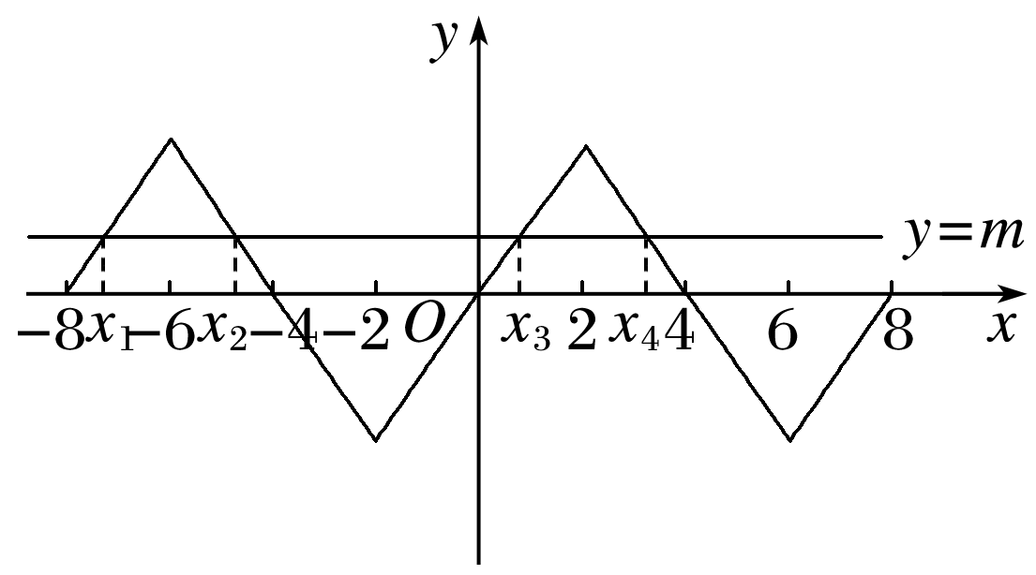

其图象也关于直线*x*＝－6对称，

∴*x*1＋*x*2＝－12，*x*3＋*x*4＝4，

∴*x*1＋*x*2＋*x*3＋*x*4＝－8.

函数的周期性常常通过函数的奇偶性得到，函数的奇偶性体现的是一种对称关系，而函数的单调性体现的是函数值随自变量变化而变化的规律．因此在解题时，往往需要借助函数的奇偶性和周期性来确定函数在另一个区间上的单调性，即实现区间的转换，再利用单调性解决相关问题．

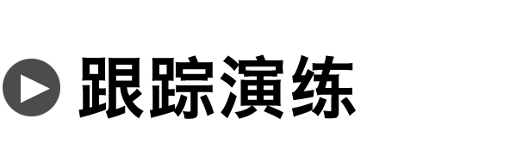

1．(2020·湖南邵阳质检)已知奇函数*f*(*x*)在**R**上是增函数，*g*(*x*)＝*xf*(*x*)．若*a*＝*g*(－log2 5.1)，*b*＝*g*(20.8)，*c*＝*g*(3)，则*a*，*b*，*c*的大小关系为(　　)

A．*a*<*b*<*c* B．*c*<*b*<*a*

C．*b*<*a*<*c* D．*b*<*c*<*a*

答案　C

解析　∵*f*(*x*)是奇函数，∴*f*(－*x*)＝－*f*(*x*)，

∴*g*(－*x*)＝－*xf*(－*x*)＝*xf*(*x*)＝*g*(*x*)，*g*(*x*)为偶函数．

∴*g*(－log2 5.1)＝*g*(log2 5.1)．

∵*f*(*x*)在**R**上单调递增，

∴*g*(*x*)在[0，＋∞)上单调递增．

而20.8<2<log2 5.1<3，

∴*g*(20.8)<*g*(log2 5.1)<*g*(3)，

∴*b*<*a*<*c*.

2．(多选)已知*f*(*x*)是定义在**R**上的偶函数，其图象关于点(1,0)对称，则以下关于*f*(*x*)的结论正确的是(　　)

A．*f*(*x*)是周期函数

B．*f*(*x*)满足*f*(*x*)＝*f*(4－*x*)

C．*f*(*x*)在(0,2)上单调递减

D．*f*(*x*)＝cos 是满足条件的一个函数

答案　ABD

解析　因为*f*(*x*)为偶函数，则*f*(－*x*)＝*f*(*x*)，其图象关于点(1,0)对称，则*f*(－*x*)＝－*f*(2＋*x*)，故*f*(*x*＋2)＝－*f*(*x*)，故有*f*(*x*＋4)＝－*f*(*x*＋2)＝*f*(*x*)，即*f*(*x*)是以4为周期的函数，故A正确；因为*f*(－*x*)＝*f*(*x*)＝*f*(*x*＋4)，把*x*替换成－*x*可得*f*(*x*)＝*f*(4－*x*)，故B正确；*f*(*x*)＝cos 是定义在**R**上的偶函数，(1,0)是它的一个对称中心，可得D正确；又因为取*f*(*x*)＝－cos 时也满足题意，但*f*(*x*)在(0,2)上单调递增，故C错误．

3．已知定义在**R**上的函数*f*(*x*)，对任意实数*x*有*f*(*x*＋4)＝－*f*(*x*)＋2，若函数*f*(*x*－1)的图象关于直线*x*＝1对称，*f*(－1)＝2，则*f*(2 025)＝________.

答案　2

解析　由函数*y*＝*f*(*x*－1)的图象关于直线*x*＝1对称可知，函数*f*(*x*)的图象关于*y*轴对称，故*f*(*x*)为偶函数．又由*f*(*x*＋4)＝－*f*(*x*)＋2，得*f*(*x*＋4＋4)＝－*f*(*x*＋4)＋2＝*f*(*x*)，∴*f*(*x*)是周期为8的偶函数．

∴*f*(2 025)＝*f*(1＋253×8)＝*f*(1)＝*f*(－1)＝2.

4．已知函数*y*＝*f*(*x*)是**R**上的偶函数，对于任意*x*∈**R**，都有*f*(*x*＋6)＝*f*(*x*)＋*f*(3)成立，当*x*1，*x*2∈[0,3]，且*x*1≠*x*2时，都有>0.给出下列命题：

①*f*(3)＝0；

②直线*x*＝－6是函数*y*＝*f*(*x*)的图象的一条对称轴；

③函数*y*＝*f*(*x*)在[－9，－6]上为增函数；

④函数*y*＝*f*(*x*)在[－9,9]上有四个零点．

其中所有正确命题的序号为________．

答案　①②④

解析　对于任意*x*∈**R**，都有*f*(*x*＋6)＝*f*(*x*)＋*f*(3)成立，令*x*＝－3，则*f*(－3＋6)＝*f*(－3)＋*f*(3)．又*f*(*x*)是**R**上的偶函数，所以*f*(3)＝0.故①正确；

由①知*f*(*x*＋6)＝*f*(*x*)，所以*f*(*x*)的周期为6.

又*f*(*x*)是**R**上的偶函数，所以*f*(*x*)的图象关于*y*轴对称，

所以直线*x*＝－6是函数*y*＝*f*(*x*)的图象的一条对称轴．故②正确；

当*x*1，*x*2∈[0,3]，且*x*1≠*x*2时，都有>0，所以函数*y*＝*f*(*x*)在[0,3]上为增函数．因为*f*(*x*)是**R**上的偶函数，所以函数*y*＝*f*(*x*)在[－3,0]上为减函数，而*f*(*x*)的周期为6，所以函数*y*＝*f*(*x*)在[－9，－6]上为减函数．故③错误；

*f*(3)＝0，*f*(*x*)的周期为6，所以*f*(－9)＝*f*(－3)＝*f*(3)＝*f*(9)＝0，所以函数*y*＝*f*(*x*)在[－9,9]上有四个零点．故④正确．